ชื่อเรื่อง ภาษาไทย
ชื่อเรื่อง ภาษาอังกฤษ
ชื่อผู้นิพนธ์ 1 , ชื่อผู้นิพนธ์ 2* และ ชื่อผู้นิพนธ์ 3 (ภาษาไทย)
ชื่อผู้นิพนธ์ 1 , ชื่อผู้นิพนธ์ 2* และ ชื่อผู้นิพนธ์ 3 (ภาษาอังกฤษ)

บทคัดย่อ (ภาษาไทย)
ตัวอักษรใช้อังสนา นิว (Angsana New) ทั้งภาษาไทยและภาษาอังกฤษ ขนาด 16 point ชิดซ้าย ตัวธรรมดา และให้บรรทัดแรกของทุกย่อหน้าเยื้อง 1 ซม.ของบรรทัด บทคัดย่อต้องเขียนเป็นความเรียงย่อหน้าเดียวมีความสมบูรณ์ครบถ้วน ทั้งภาษาไทยและภาษาอังกฤษ
คำสำคัญ : คำสำคัญ1, คำสำคัญ2, คำสำคัญ3 (จำนวนอย่างน้อย 3 คำ)

บทคัดย่อ (ภาษาอังกฤษ)
Typing abstract from here with Angsana New 16 point font……………….........................
………………………………………………………………………………………………………….
………………………………………………………………………………………………………….
………………………………………………………………………………………………………….
keywords : keyword1, keyword2, keyword3

1. บทนำ
ตัวอักษรใช้อังสนา นิว (Angsana New) ขนาด 16 point ชิดซ้าย ตัวธรรมดา ให้ข้อมูลสารสนเทศและประเด็นสำคัญทางวิชาการ หลักคำอธิบายที่ผสมผสานกับข้อวิจารณ์โดยประกอบด้วยประเด็นย่อยหรือหัวข้อย่อยและคำอธิบายที่ผสมผสานกับข้อวิจารณ์หรือข้อเสนอแนะที่ก่อให้เกิดแนวคิดใหม่
………………………………………………………………………………………………………….
………………………………………………………………………………………………………….
วัตถุประสงค์
1. วัตถุประสงค์การวิจัยข้อที่ 1
2. วัตถุประสงค์การวิจัยข้อที่ 2
ข้อวิจารณ์
………………………………………………………………………………………………………….
………………………………………………………………………………………………………….

2. สรุป
ตัวอักษรใช้อังสนา นิว (Angsana New) ขนาด 16 point ชิดซ้าย ตัวธรรมดา กล่าวถึงการรายงานผลที่สำคัญ อภิปรายผลและสรุปผล
ผลการศึกษาสอดคล้องกับ [1] และ[2] ………………………………………………………..
………………………………………………………………………………………………………….………………………………………………………………………………………………………….
………………………………………………………………………………………………………….
ตารางที่ 1 รูปแบบและขนาดตัวอักษร
หัวข้อ | Font | รูปแบบ | ขนาด (point)
ชื่อเรื่อง | Angsana New | หนา | 18
ชื่อผู้เขียน | Angsana New | ปกติ | 16
ที่อยู่ / สังกัด | Angsana New | ปกติ | 16
หัวข้อใหญ่ | Angsana New | หนา | 18
หัวข้อย่อย | Angsana New | หนา | 16
เนื้อหา | Angsana New | ปกติ | 16
ชื่อรูปภาพ | Angsana New | ปกติ | 16
ชื่อตาราง | Angsana New | ปกติ | 16

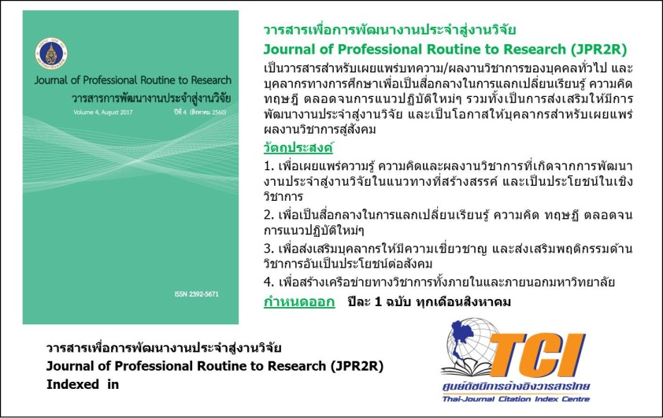
ภาพที่ 1 วารสาร JPR2R

4. เอกสารอ้างอิง (เรียงลำดับการอ้างอิงตามหมายเลขที่กำหนดไว้)
1. Good, Carter V. Dictionary of Education. New York: Mc Graw- Hill;1973.
2. วัลภา เทพหัสดิน ณ อยุธยา. งานบุคคลากรนิสิตนักศึกษา. กรุงเทพฯ: คณะครุศาสตร์
จุฬาลงกรณ์มหาวิทยาลัย; 2528.

ระบุตำแหน่ง ชื่อสถานที่ทำงาน หน่วยงานของผู้เขียน (ภาษาไทย) ระบุตำแหน่ง ชื่อสถานที่ทำงาน หน่วยงานของผู้เขียน (ภาษาอังกฤษ) * Corresponding author: ระบุอีเมล

